|  |  |
| --- | --- |
| **Punto del orden del día: ADM 1** | **Documento C25/34-S** |
| **22 de abril de 2025** |
| **Original: inglés** |
|  |  |
| Informe de la Secretaria General | |
| FONDO PARA EL DESARROLLO DE LAS TECNOLOGÍAS DE LA INFORMACIÓN Y LA COMUNICACIÓN (FD-TIC) | |
| **Finalidad**  El presente documento tiene por objeto informar sobre la situación del Fondo para el Desarrollo de las Tecnologías de la Información y la Comunicación (FD-TIC) en lo que atañe a su utilización para la ejecución de proyectos de desarrollo. Contiene además información sobre los fondos disponibles del Fondo de Operaciones de las Exposiciones (FOEX), la Cuenta de Capital del FD-TIC y el excedente de Servicios Administrativos y Operacionales (SAO) a finales de 2024.  **Acción solicitada al Consejo**  A finales de 2024 se generó un superávit de 524 503,51 CHF con respecto al SAO presupuestado de 700 000 CHF. La transferencia de este importe al FD-TIC se presenta a la aprobación del Consejo en el Documento [C25/43](https://www.itu.int/md/S25-CL-C-0043/es).  **Vínculo(s) pertinente(s) con el Plan Estratégico**  Prestación de asistencia técnica, alianzas y cooperación internacional.  **Repercusiones financieras**  La transferencia de 524 503,51 CHF del superávit SAO generado en 2024 a la Cuenta de Capital del FD-TIC figura en el Documento [C25/43](https://www.itu.int/md/S25-CL-C-0043/es).  __________________  **Referencias**  [*Resolución 11 (Rev. Dubái, 2018)*](https://www.itu.int/en/council/Documents/basic-texts/RES-011-E.pdf) *de la Conferencia de Plenipotenciarios;* [*Actas Finales (Parte III)*](https://www.itu.int/pub/S-CONF-ACTF-2022/es) *y* [*Actas de la décimosexta Sesión Plenaria (Secciones 2.3 y 5.2)*](https://www.itu.int/md/S22-PP-C-0206/es) *de la Conferencia de Plenipotenciarios de 2022;  Resoluciones* [*1111*](https://www.itu.int/itudoc/gs/council/c97/docs/res/131-es.html) *,*[*1338*](https://www.itu.int/md/S11-CL-C-0106/es), [*1418*](https://www.itu.int/md/S23-CL-C-0116/es) *y* [*1427*](https://www.itu.int/md/S24-CL-C-0134/es) *del Consejo; Documentos* [*C23/34*](https://www.itu.int/md/S23-CL-C-0034/es)*;* [*C24/19*](https://www.itu.int/md/S24-CL-C-0019/es); [*C24/34*](https://www.itu.int/md/S24-CL-C-0034/es); [*C25/43*](https://www.itu.int/md/S25-CL-C-0043/es) *del Consejo* | |

# 1 Introducción

1.1 El Fondo para el Desarrollo de las Tecnologías de la Información y la Comunicación ([FD‑TIC](http://www.itu.int/en/ITU-D/Partners/Pages/ICT-DF/default.aspx)), creado en 1997, tiene por objeto facilita la ejecución de proyectos mediante asociaciones multipartitas con los Estados Miembros de la UIT, Miembros de Sector, entidades de los sectores público y privado, organizaciones multilaterales, fundaciones, instituciones financieras y organismos de desarrollo.

# 2 Principales reglas y procedimientos del FD-TIC

2.1 En principio, el FD-TIC financia hasta el 25 % de la contribución en metálico del proyecto. Con carácter excepcional, puede financiar más del 25 %. Esta financiación proporcionada por el FD-TIC tiene por objeto captar fondos extrapresupuestarios recaudados mediante la movilización de recursos para financiar proyectos en los planos nacional, regional y multirregional.

2.2 Las propuestas de proyecto se presentan al Comité Directivo del FD-TIC (CD FD-TIC)[1] para su examen y se evalúan a fin de garantizar su conformidad con los siguientes criterios de selección y admisibilidad:

– Entre los beneficiarios del proyecto deberá figurar al menos uno o más países de entre los países menos adelantados (PMA), pequeños Estados insulares en desarrollo (PEID), países en desarrollo sin litoral (PDSL), países con economías en transición y países con necesidades especiales.

– El proyecto deberá corresponder a una de las categorías/temas adoptados por la Conferencia Mundial de Desarrollo de las Telecomunicaciones (CMDT) o cualquier otro tema que el Comité Directivo del FD-TIC considere importante.

– Las propuestas estarán respaldadas por contribuciones de asociados en metálico.

2.3 El CD FD-TIC: a) examina y aprueba los proyectos del FD-TIC presentados; b) aprueba el importe de financiación que habrá que atribuir a los FD-TIC, y c) supervisa la implementación y los resultados presupuestarios de los proyectos FD-TIC.

2.4 Tras la aprobación por el Consejo de 23 de la [Resolución 1418](https://www.itu.int/md/S23-CL-C-0116/es) para transferir 3 millones CHF del FOEX a la Cuenta de Capital del FD-TIC a fin de apoyar las Iniciativas Regionales (IR) de la CMDT, el CD FD-TIC acordó en principio examinar la posibilidad de financiar propuestas de proyectos de IR cofinanciados por el FD-TIC hasta en un 50%.

# 3 Evolución del FD-TIC

3.1 Se puede acceder a una página web informativa sobre el FD-TIC y otros proyectos, en la que se pueden hacer búsquedas por país, región, ámbito de acción y estado del proyecto (en curso y ejecutado) en la dirección <http://www.itu.int/en/ITU-D/projects/home/es>. A marzo de 2025 había 22 proyectos FD-TIC en curso (enumerados en el Documento [C25/INF/4](https://www.itu.int/md/S25-CL-INF-0004/es)). Su distribución por regiones puede verse en la Figura 1.

3.2 Desde 2012 han recibido financiación del FD-TIC en total 43 proyectos. La Figura 2.1 presenta la situación de estos proyectos, mientras que la Figura 2.2 presenta las modalidades de financiación. La Figura 2.3 muestra la distribución de la financiación de los proyectos por regiones. Estas cifras demuestran la importancia del FD-TIC como instrumento esencial para secundar los esfuerzos de la UIT en la recaudación de fondos para proyectos. Las contribuciones externas en efectivo también vienen determinadas por las prioridades de los socios financiadores, y las asignaciones del FD-TIC se han determinado en función de los fondos externos disponibles para cofinanciar los proyectos.

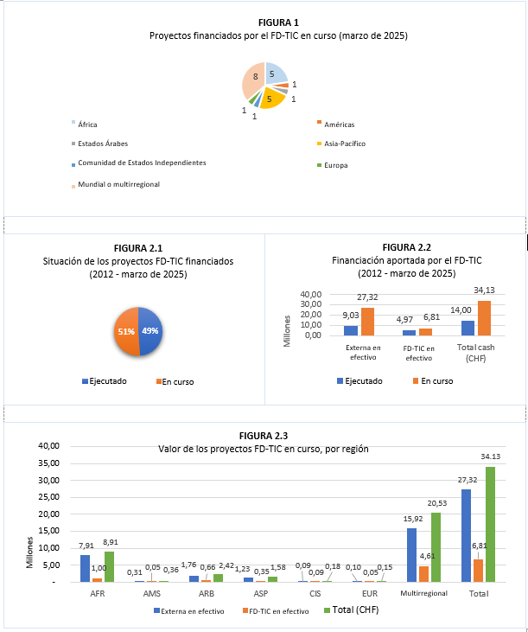

3.3 En 2024 se aprobó la financiación con el FD-TIC de siete (7) nuevos proyectos. Seis (6) de esos proyectos ya se han firmado y están incluidos en el Documento [C25/INF/4](https://www.itu.int/md/S25-CL-INF-0004/es); el séptimo proyecto se firmará en breve.

3.4 En 2025, a 14 de abril, se ha aprobado la financiación por el FD-TIC de cuatro (4) nuevos proyectos más, cuya firma se prevé en los próximos meses (enumerados en el Cuadro 1 siguiente).

CUADRO 1

Proyectos aprobados para su cofinanciación por el FD-TIC en 2025 (a 14 de abril)

|  |  |  |  |
| --- | --- | --- | --- |
| Título | Socio | Financiación por el socio | Financiación por el FD-TIC |
| Capacitación en tecnología y normativa de IA en Asia-Pacífico | Ministerio del Interior y de Comunicaciones  (MIC Japón) | 120 000 USD | 30 000 USD |
| Intercambio internacional sobre reglamentación de residuos-e e implicación de los fabricantes de productos electrónicos – Creación de una economía circular para los productos electrónicos | Agencia Presidencial de Cooperación International de Colombia  (APC Colombia) | 150 000 USD | 150 000 USD |
| HerCyberTracks | Deutsche Gesellschaft für Internationale Zusammenarbeit  (GIZ Alemania) | 251 765 EUR | 112 800 EUR |
| Mejora de la infraestructura digital y de la asequibilidad del acceso a servicios de TIC en Asia y el Pacífico | Ministerio del Interior y de Comunicaciones  (MIC Japón) | 142 923 USD | 35 730 USD |

3.5 Hay una cartera de proyectos actualmente en fase de desarrollo y finalización para este año. La BDT seguirá supervisando los proyectos en curso del FD-TIC para garantizar su efectiva ejecución. El CD FD-TIC seguirá examinando las propuestas de proyecto y apoyará los proyectos seleccionados en los distintos ámbitos de acción, prestando especial atención a las IR aprobadas por la CMDT, dentro de los límites de la Cuenta de Capital del FD-TIC.

# 4 Evolución de la Cuenta de Capital del FD-TIC

4.1 Los ingresos en concepto de intereses de la Cuenta de Capital del FD-TIC a finales de 2024 y los intereses de los proyectos ascendieron a un total de 279 022,40 CHF.

4.2 Tras la aprobación de la [Resolución 1427](https://www.itu.int/md/S24-CL-C-0134/es) por el Consejo en 2024, se transfirieron 465 110,56 CHF del FOEX a la Cuenta de Capital del FD-TIC.

4.3 A finales de 2024 el balance de la Cuenta de Capital del FD-TIC es de 3 672 000 CHF (véase la Figura 3 siguiente).

4.4 La Conferencia de Plenipotenciarios (Bucarest, 2022) derogó la Resolución 11 (Rev. Dubái, 2018) sobre los eventos ITU Telecom. La Conferencia también aprobó la recomendación (véanse las [Actas de la décimosexta Sesión Plenaria](https://www.itu.int/md/S22-PP-C-0206/es) (Sección 2.3)) de "que se derogase la Resolución 11 (Rev. Dubái, 2018) sobre los eventos ITU Telecom y, en consecuencia, que la Plenaria encargase al Consejo, en su reunión ordinaria, que transfiriera el saldo restante del Fondo de Operaciones de las Exposiciones al Fondo para el Desarrollo de las TIC". A finales de 2024 el balance del FOEX es de 188 350,32 CHF. Sin embargo, los fondos restantes se transferirán tras la liquidación de todas las obligaciones financieras de ITU Telecom y la clausura definitiva de las cuentas. El balance restante del FOEX se comunicará a la reunión de 2026 del Consejo.

4.5 Como se indicó al Consejo en 2024, una de las modalidades para reponer el FD-TIC es la reversión a la Cuenta de Capital del FD-TIC de todo excedente de SAO que se genere más allá del importe presupuestado anualmente a partir de 2024, teniendo esos fondos como objetivo principal respaldar la ejecución de proyectos. A finales de 2024, SAO asciende a 1 224 503,51 CHF, lo que supone un superávit de 524 503,51 CHF con respecto al SAO presupuestado de 700 000 CHF.

4.6 El proyecto de Resolución sobre la transferencia de 524 503,51 CHF del superávit de SAO a la Cuenta de Capital del FD-TIC se presenta a la aprobación del Consejo de 2025 en el Documento [C25/43](https://www.itu.int/md/S25-CL-C-0043/es). Una vez efectuada esta transferencia, el saldo de la Cuenta de Capital del FD-TIC ascenderá a 4 197 000 CHF.

# 5 Próximas etapas

5.1 Se analizará y actualizarán periódicamente los avances en la ejecución de los proyectos financiados por el FD-TIC en la dirección [www.itu.int/en/ITU-D/Projects/ICT-DF.aspx](http://www.itu.int/en/ITU-D/Projects/ICT-DF.aspx).

5.2 Teniendo en cuenta que el FD-TIC se rige por la demanda y tiene por objeto proporcionar un tipo de financiación inicial, el CD del FD-TIC seguirá estudiando propuestas de proyecto sobre la base de las reglas y criterios, manteniéndose al mismo tiempo dentro de los límites de la Cuenta de Capital del FD-TIC, para apoyar el desarrollo de las telecomunicaciones/TIC en los Estados Miembros de la UIT y contribuir al logro de los Objetivos de Desarrollo Sostenible.

5.3 Todo excedente de SAO generado más allá del importe presupuestado anualmente a partir de 2024 se revertirá a la Cuenta de Capital del FD-TIC con el objetivo principal de respaldar la ejecución de proyectos.

5.4 Para garantizar la sostenibilidad a largo plazo y la continuidad futura del FD-TIC, se insta a los Miembros de la UIT a considerar la posibilidad de realizar nuevas contribuciones voluntarias a la Cuenta de Capital del FD-TIC, que ha demostrado su utilidad para apoyar los proyectos de desarrollo.

5.5 Se siguen adoptando medidas para buscar el acuerdo de los socios para la financiación respecto de la transferencia de cualesquiera fondos restantes tras la ejecución de los proyectos a la Cuenta de Capital del FD-TIC.

Se invita asimismo al Consejo a **tomar nota** de este Informe y a formular las recomendaciones que considere oportunas.

______________

1. El CD FD-TIC está compuesto por la Secretaria General de la UIT (Presidenta), el Vicesecretario General y el Director de la BDT.